1. ¿Cuáles son los modelos de Pc con velocidad mayor a 2,5 GHz?

select model from PC where speed > 2.5

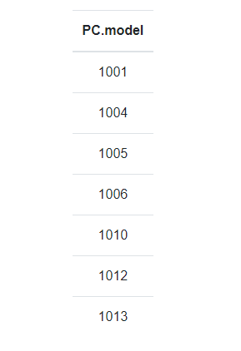

1. Muestra los modelos y precio de las laptops

select model, price from Laptop

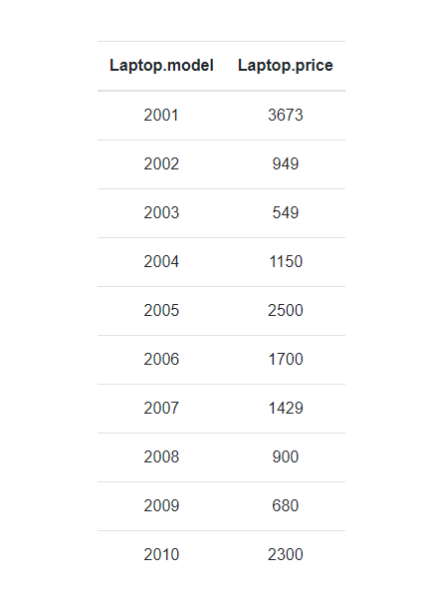

1. Combina lista de pc y laptops, mostrando todos los modelos.

SELECT model FROM PC

union

select model from Laptop

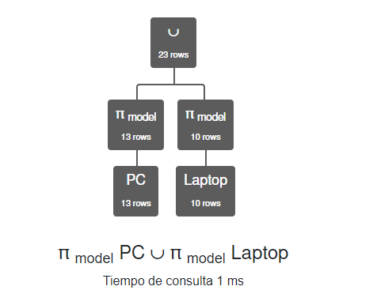 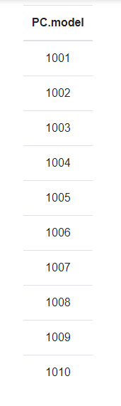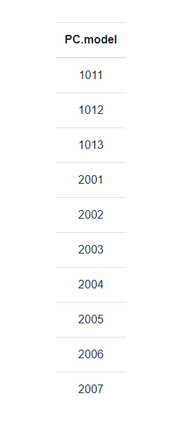 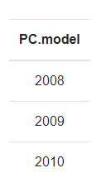

1. ¿Cuáles son los modelos de PC que no son laptops?

select model from PC

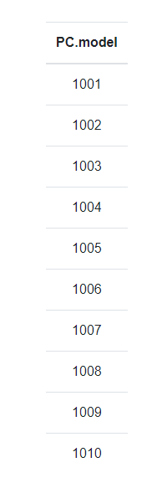

5. encuentra los modelos que son tanto Pc como Laptops

SELECT model FROM PC

union

select model from Laptop

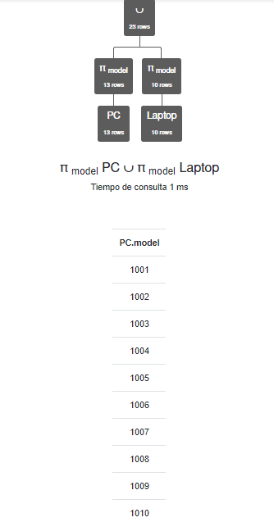

Punto 6

select price from Printer where type = 'laser'

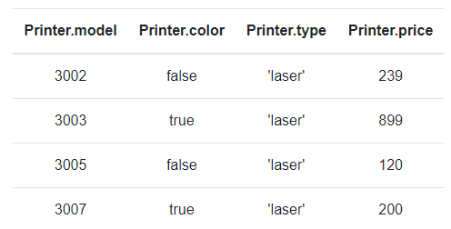

Punto 7

Select model, price from PC

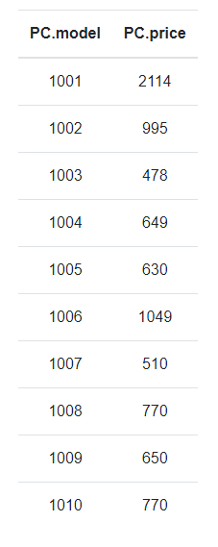

8. CUALES SON LOS MODELOS DE IMPRESORAS DE CORRO DE TINTA A COLOR

CODIGO: SELECT model FROM Printer WHERE type ='ink-jet'

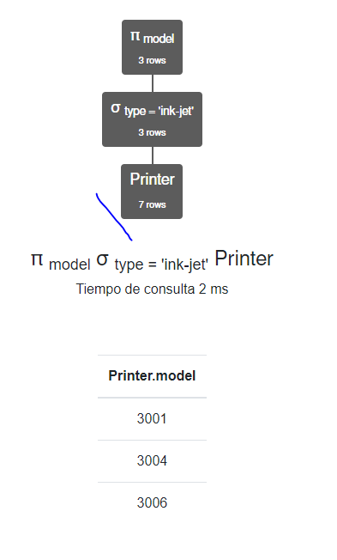

9.

select model, price from Laptop

union

select model, price from PC

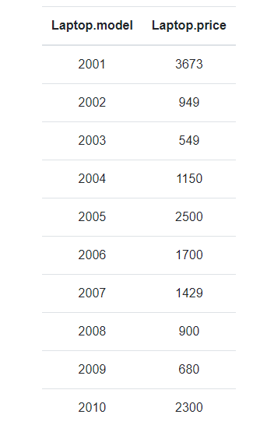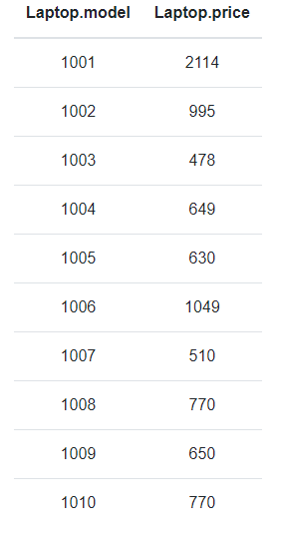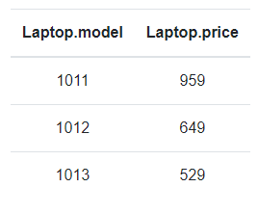

10. CUALES SON LOS MODELOS DE PC CON VELOCIDAD INFERIOR A 2.0 GHZ Y MAS DE MIL DE ALMACENAMIENTO

Select model from PC where speed < 2.0 and ram >1000

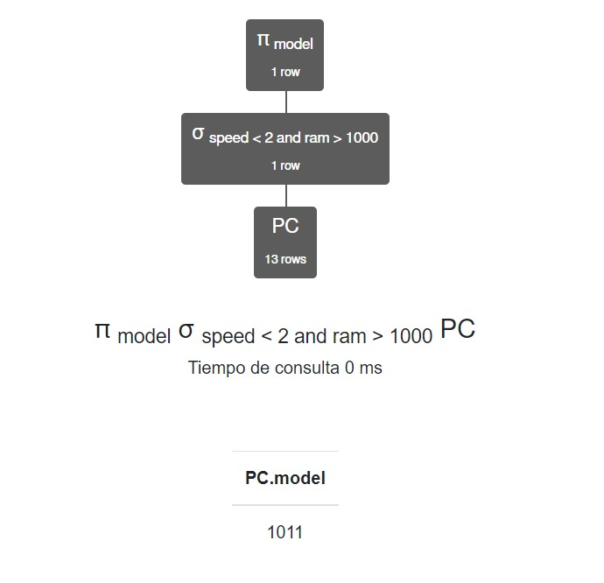

Samuel Cortes Rojas

Samuel Machado Espitia

Alejandro Areiza

Juan José Gil